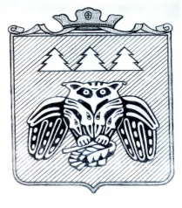

ПОСТАНОВЛЕНИЕ
Администрации сельского поселения «Слудка»

_________________________________________________________

Придаш сиктса овмодчоминса администрациялöн

шуöм

от 11 января 2021 года | № 1/ 3

Об утверждении плана администрации сельского поселения «Слудка» на 2021 год

В соответствии с п.12 ч.1. ст.14 Федерального закона от 6.10.2003 года № 131-ФЗ «Об общих принципах организации местного самоуправления в Российской Федерации», п.6 ч.1. ст. 7 Устава сельского поселения «Слудка», администрация сельского поселения «Слудка»

П О С Т А Н О В Л Я Е Т:

1.Утвердить план администрации сельского поселения «Слудка» на 2021 год согласно приложению.
2. Настоящее постановление подлежит обнародованию.
3. Контроль за исполнением данного постановления оставляю за собой.

Глава сельского поселения «Слудка» Н.Ю.Косолапова

